杭州电子科技大学通信工程学院
实验报告

课程名称：数字信号处理实验
实验名称：线性卷积的快速运算
指导教师：简志华

学生姓名：张艺锴
学生学号：21205128
学生班级：21083412
学生专业：通信工程
实验日期：2023/11/30

一：实验目的

本实验结合理论教材中有关数字信号处理的FFT实现的教学内容，学习和掌握利用FFT快速计算序列线性卷积的原理与方法，掌握重叠相加法、重叠保留法的原理和实现方法。

二：实验原理
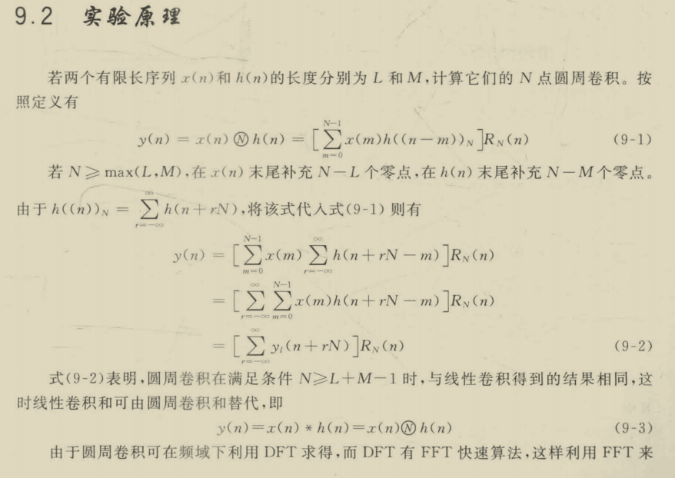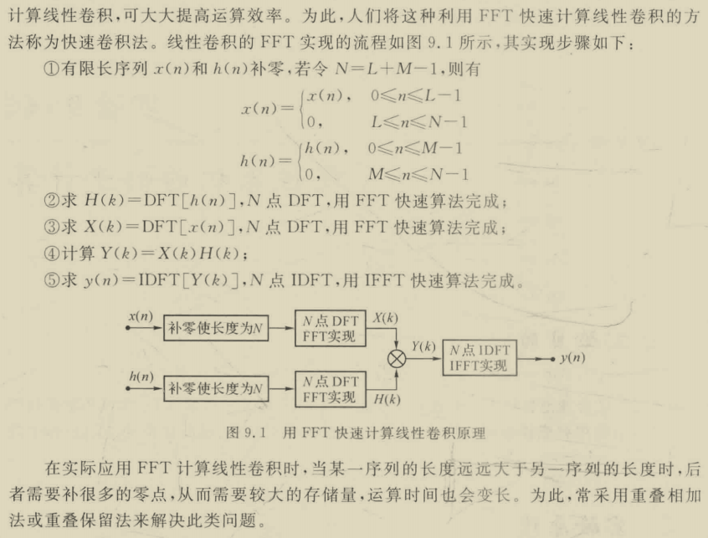
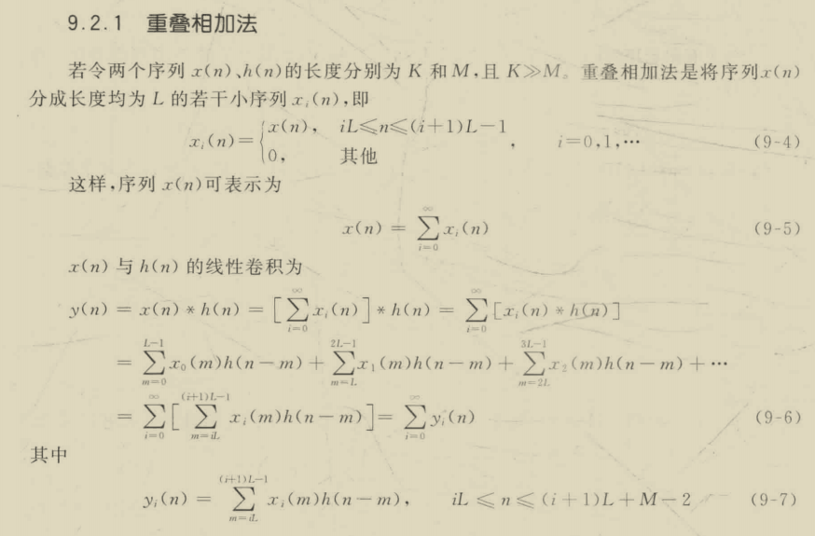
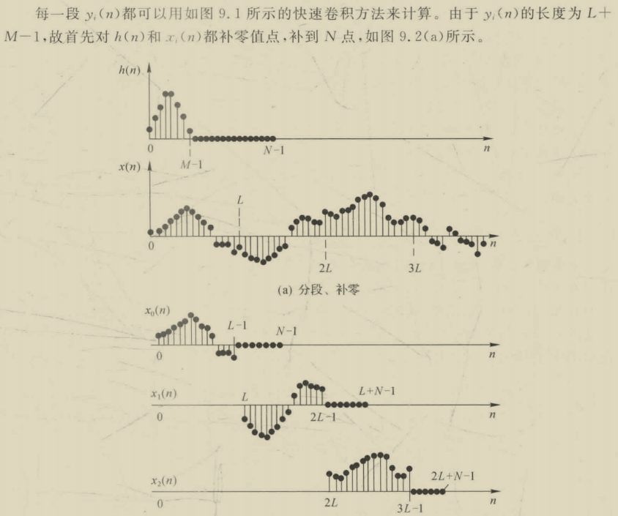
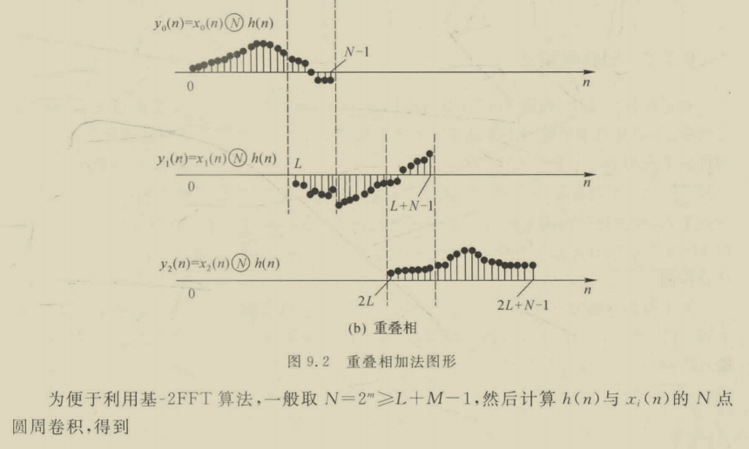
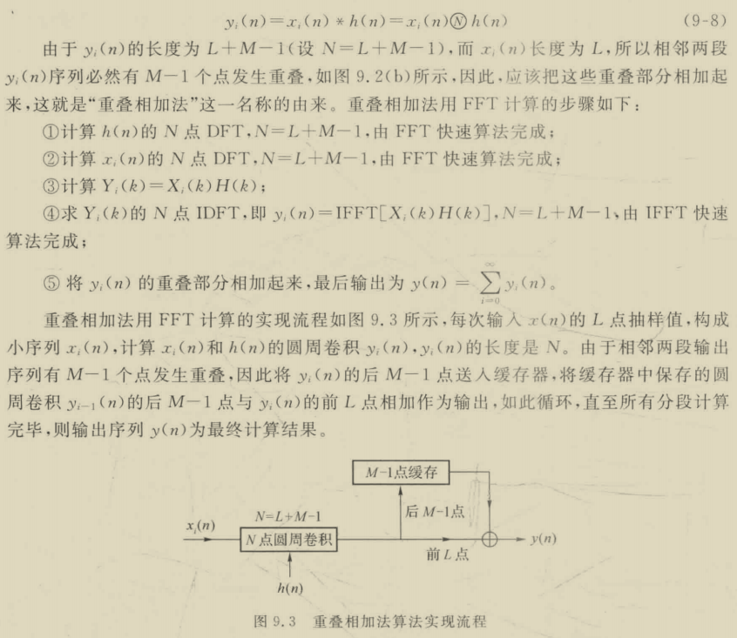

三：预习与参考
- 所使用的主要函数
function y=fftconv(x1,x2,N)
%快速傅里叶变换计算线性卷积
Xk1=fft(x1,N);
Xk2=fft(x2,N);
YK=Xk1.*Xk2;
y=ifft(YK);

function y=overaddfft(x,h,L)
M=length(h);
if L<M
L=M+1;
end
N=M+L-1;
Lx=length(x);
T=ceil(Lx/L);
t=zeros(1,M-1);
x=[x,zeros(1,(T+1)*N-Lx)];
y=zeros(1,(T+1)*L);
for i=0:1:T
xi=i*L+1;
x_seg=x(xi:xi+L-1);
y_seg=fftconv(x_seg,h,N);
y_seg(1:M-1)=y_seg(1:M-1)+t(1:M-1);
t(1:M-1)=y_seg(L+1:N);
y(xi:xi+L-1)=y_seg(1:L);
end
y=y(1:Lx+M-1);

stem(n,x):绘制水平坐标为n值、垂直坐标为y值的离散信号图形函数。
y=conv(x,h)是用来实现卷级的，对x序列和h序列进行卷积，输出的结果个数等于x的长度与h的长度之和减去1。
y=fftfilt(b,x)其中，b是滤波器的系数，x是输入信号。fftfilt函数将输入信号x和滤波器系数b进行卷积，但是它使用FFT算法来实现卷积，因此比直接卷积更快。
subplot(X,Y,Z):分割图形窗口函数。输入参数X和Y分别表示图形分割窗口的行数和列数，Z表示分割后的小窗口序号。
axis([xmin,xmax,ymin,ymax])设置当前二维图形对象的x轴和y轴的取值范围。向量参数[xmin,xmax,ymin,ymax]中的元素分别表示x轴最小值、x轴最大值、y轴最小值和y轴最大值。
title('输入信号'):将括号内的字符串作为图形标题。

2．相关函数的应用实例
clear;clc;close all;
n=0:16;x=2*n+3;
h=[1,2,3,4];
L=7;
ya=overaddfft(h,x,L);
yc=conv(x,h);
ym=fftfilt(h,x,L+length(h)-1);
subplot(3,1,1);
stem(0:length(ya)-1,ya);
title('重叠相加法overaddfft()计算线性卷积');
subplot(3,1,2);
stem(0:length(yc)-1,yc);
title('conv()函数计算的线性卷积');
axis([0,20,0,400]);
subplot(3,1,3);
stem(0:length(ym)-1,ym);
title('重叠相加法fftfilt()计算线性卷积');
xlabel('n');

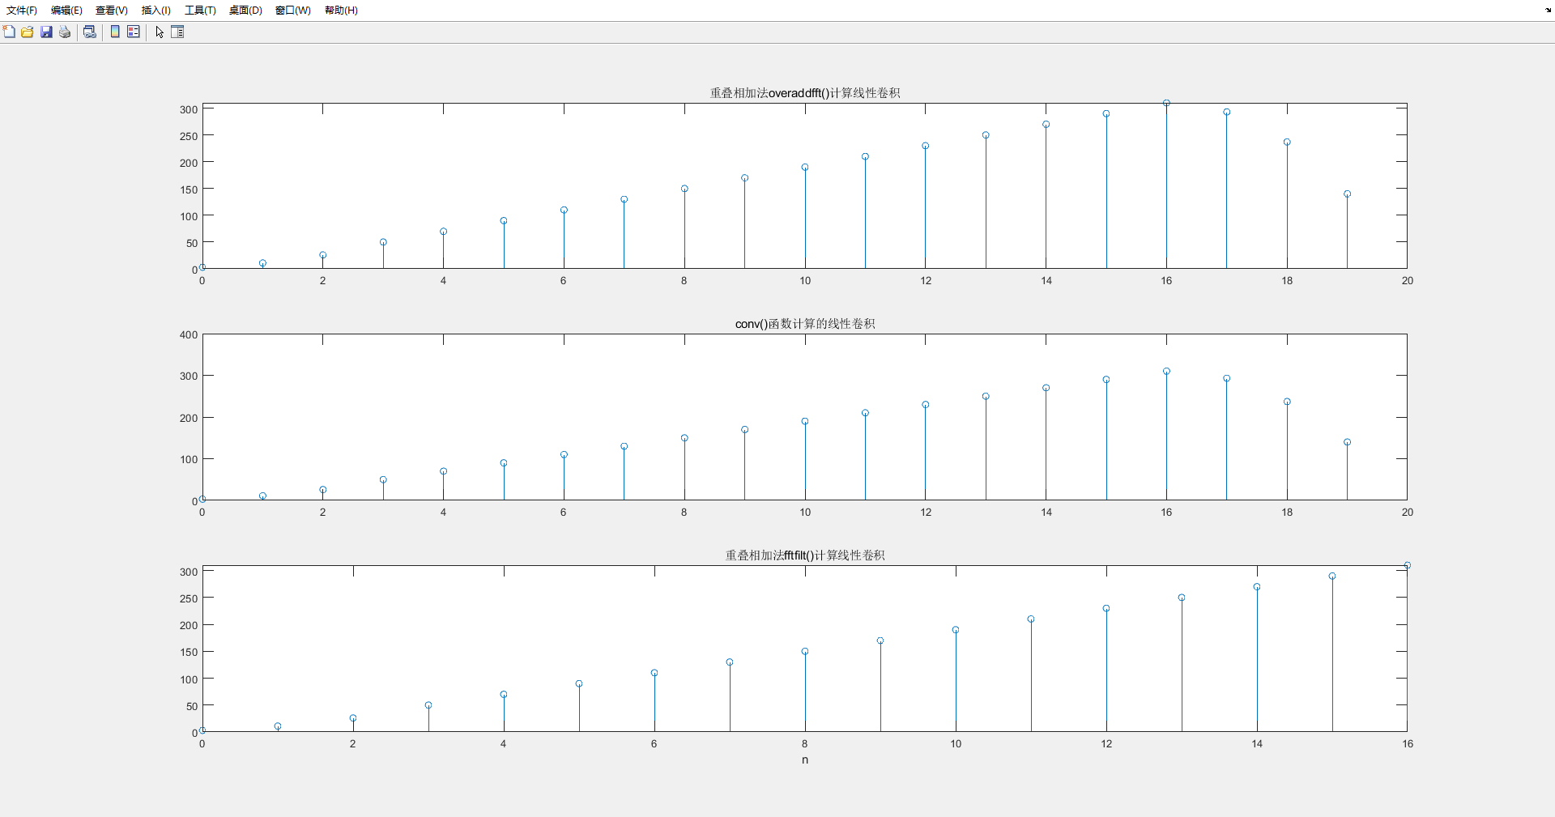

四：实验内容以及步骤
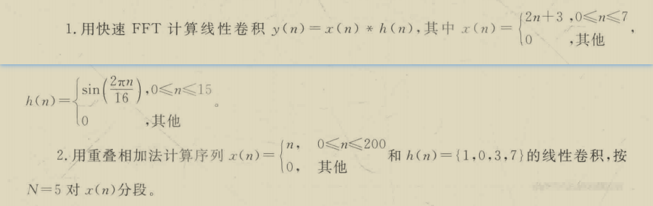
代码如下：
1.fftconv.m:
function y=fftconv(x1,x2,N)
%快速傅里叶变换计算线性卷积
Xk1=fft(x1,N);
Xk2=fft(x2,N);
YK=Xk1.*Xk2;
y=ifft(YK);

test51.m:
clear all;clc;close all;
nx=0:7;xn=2*nx+3;
nh=0:15;hn=sin(2*pi*nh/16);
N1=length(xn);N2=length(hn);
N=N1+N2-1;
xn=[xn zeros(1,N-N1)];
hn=[hn zeros(1,N-N2)];
yn=fftconv(xn,hn,N);
nn=0:N-1;

subplot(3,1,1);stem(nn,xn);
title('序列x(n)');

subplot(3,1,2);stem(nn,hn);
title('序列h(n)');

subplot(3,1,3);stem(nn,hn);
title('序列x(n)与h(n)的线性卷积y(n)');
xlabel('n');
2. overaddfft.m:
function y=overaddfft(x,h,L)
M=length(h);
if L<M
L=M+1;
end
N=M+L-1;
Lx=length(x);
T=ceil(Lx/L);
t=zeros(1,M-1);
x=[x,zeros(1,(T+1)*N-Lx)];
y=zeros(1,(T+1)*L);
for i=0:1:T
xi=i*L+1;
x_seg=x(xi:xi+L-1);
y_seg=fftconv(x_seg,h,N);
y_seg(1:M-1)=y_seg(1:M-1)+t(1:M-1);
t(1:M-1)=y_seg(L+1:N);
y(xi:xi+L-1)=y_seg(1:L);
end
y=y(1:Lx+M-1);

test52.m:
clear;clc;close all;
n=0:200;x=n;
h=[1,0,3,7];
L=5;
ya=overaddfft(h,x,L);
yc=conv(x,h);
ym=fftfilt(h,x,L+length(h)-1);

subplot(3,1,1);
stem(0:length(ya)-1,ya);
title('重叠相加法overaddfft()计算线性卷积');
axis([0,205,0,3000]);

subplot(3,1,2);
stem(0:length(yc)-1,yc);
title('conv()函数计算的线性卷积');
axis([0,205,0,3000]);

subplot(3,1,3);
stem(0:length(ym)-1,ym);
title('重叠相加法fftfilt()计算线性卷积');
axis([0,205,0,3000]);
xlabel('n');

五：实验结果与数据处理、分析
第一题：
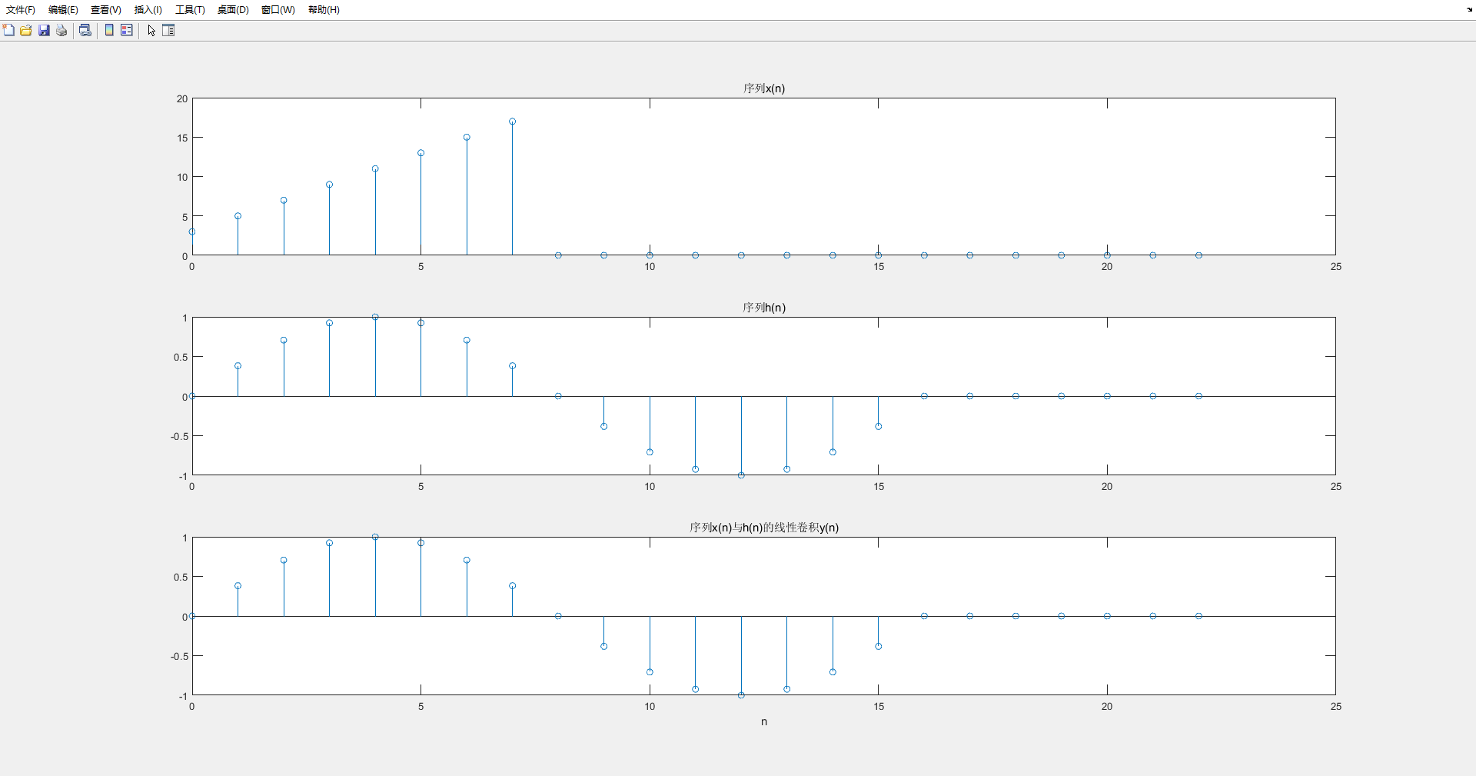

第二题：
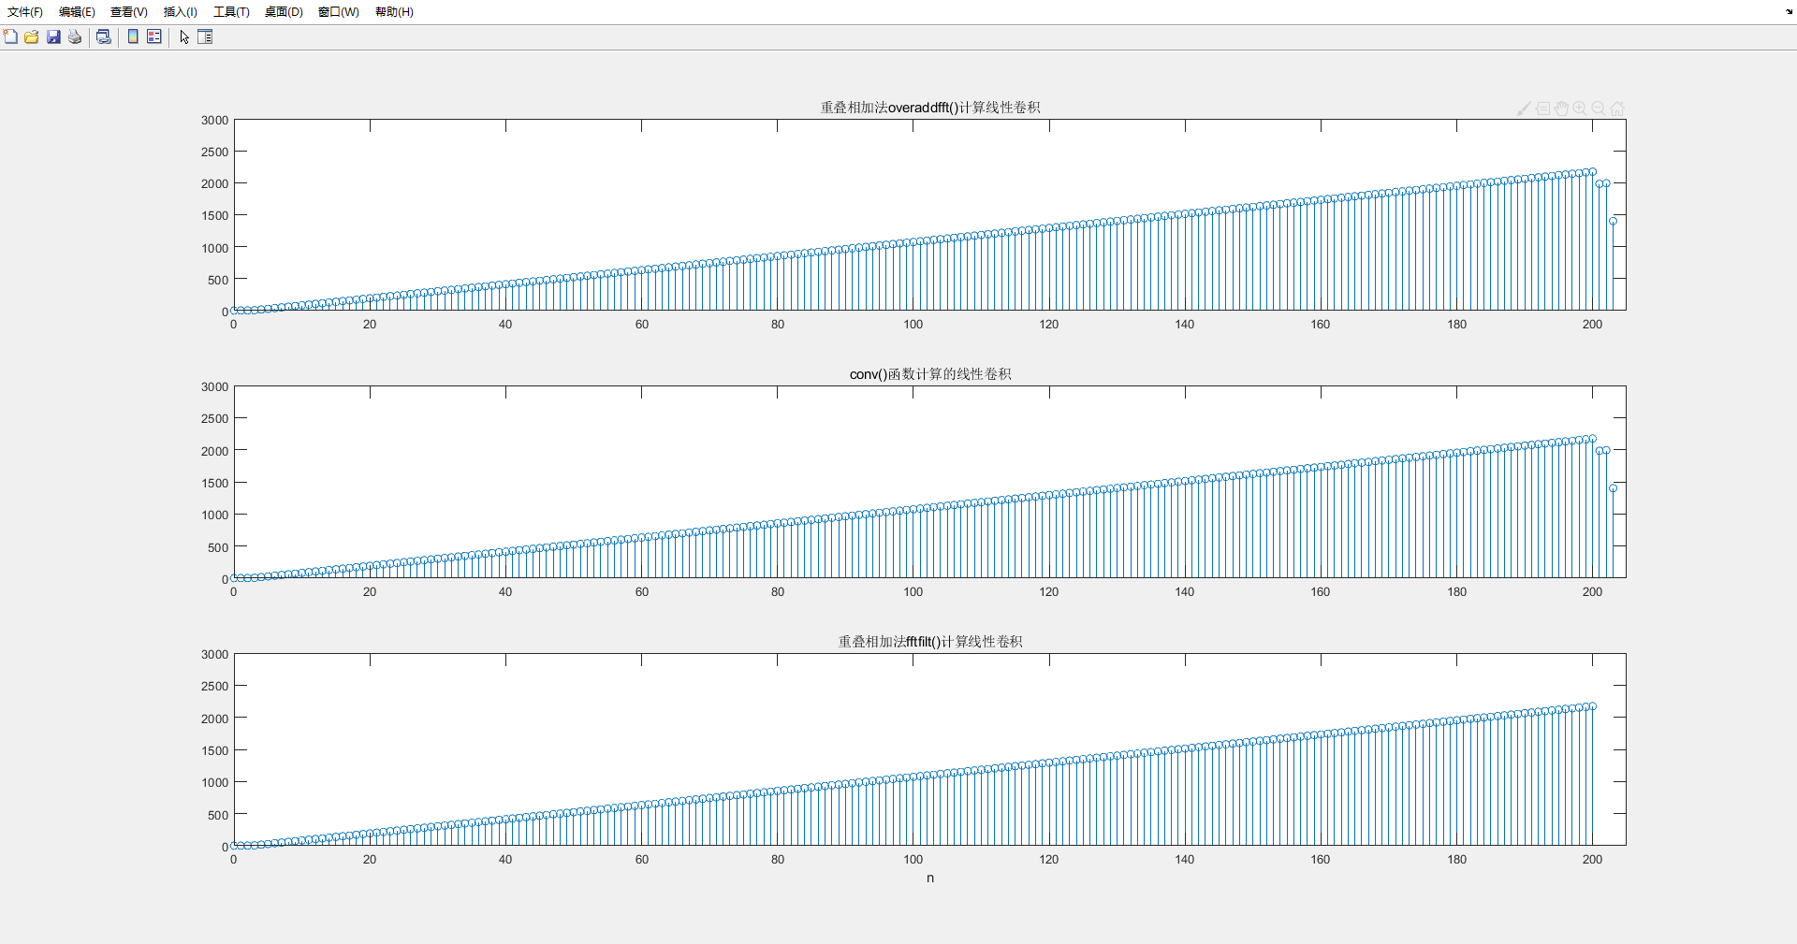

六：解答实验思考题
详细阐述实现快速卷积的条件。
首先，将它们从时域转换到频域；其次，在频域上进行信号的乘积运算，即将两个信号的傅里叶变换结果相乘；最后，通过逆傅里叶变换将乘积运算的结果转换回时域，得到卷积结果。

七：实验总结
通过这次实验，我学习并掌握了利用FFT快速计算序列线性卷积的原理与方法，了解了重叠相加法、重叠保留法的原理和实现方法，加深了对于理论课本上的学习与理解。

